**GRAFI**

Na spodnjem grafu lahko opazimo spreminjanje kinetične energije (rdeči graf) in nihajne energije (modri graf) na primeru velikem 100000 iteracij.

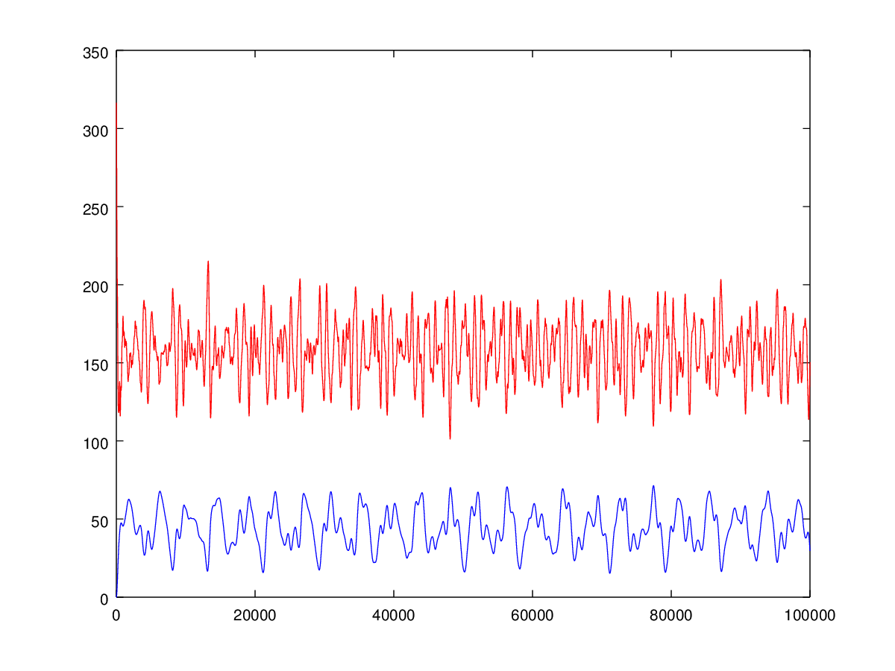

Na spodnjem grafu je prikazana časovna zahtevnost iteracij na primeru velikem 10000 iteracij za vse tri uporabljene metode. Eulerjeva metoda (rdeča) je v začetnih iteracijah, kot tudi v nadalnjih, časovno najzaht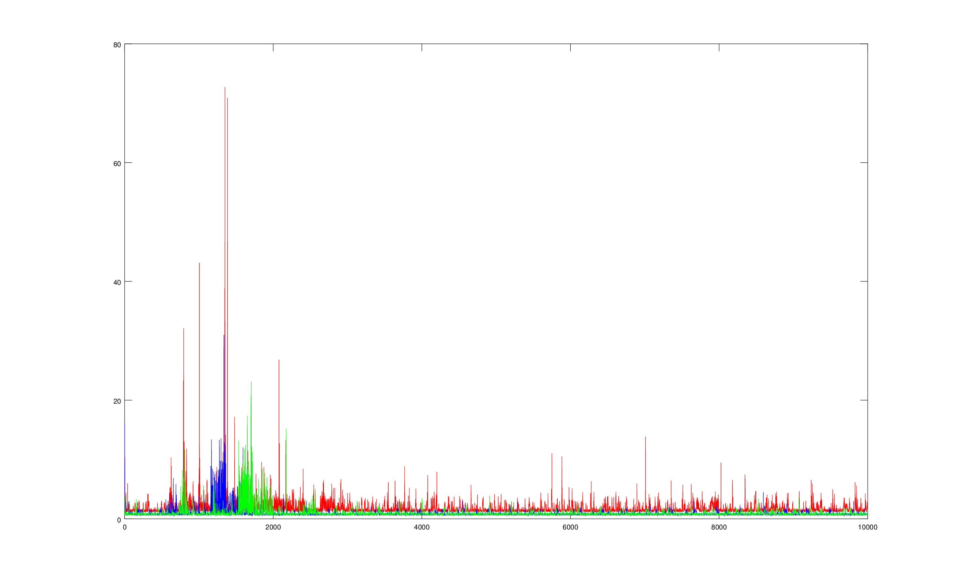evnejša metoda med tremi, medtem ko sta si RK4 in Leapfrog po zahtevnosti enakovredni, le da pri metodi Leapfrog kritične odseke algoritem najzahtevnejše iteracije poračuna nekoliko prej kot RK4.

**REZULTATI**

Program smo testirali na različnih nastavitvah. Možno je nastaviti dva različna načina obravnave robov, da so robovi fiksni ali pa dinamični in se spreminjajo po vzoru vode v bazenu. Možno je nastavljati tudi okolico, kjer lahko nastavimo različne konfiguracije prednastavljenih matrik uteži, ki kasneje delujejo kot statične točke v naši matriki. Nastaviti pa je možno tudi nekaj že vnaprej skonfiguriranih začetnih pogojev. Spodaj pa je predstavljenih nekaj zanimivejših rezultatov.

1. Osnovni val s fiksnimi robovi

2. Osnovni val z dinamičnimi robvi.

3. Valovanje s fiksnimi robovi in dvema statičnima poljema (večjim in manjšim otokom).

4. Valovanje skozi zid z dvema luknjama kjer prihaja do uklona in interference valov.